

Instituto Politécnico Nacional

Escuela Superior de Cómputo

*Análisis y Diseño Orientado a Objetos*

*“E2. Paquetes”*

**Grupo:** 2CM9

**Integrantes:**

* Martínez Coronel Brayan Yosafat
* Maya Martínez Alonso Rubén
* Ramírez Espinoza Luis Armando
* Ramírez Olvera Guillermo.
* Sánchez Méndez Edmundo Josué.

**Profesora:** Melara Abarca Reyna Elia

**Fecha de envió:** 11 de abril de 2020

**E2. Paquetes: grandes problemas, es tiempo de dividir**

**1.-** Realice la interpretación del siguiente diagrama de paquetes. Explique la relación <<import>> y la relación <<access>>

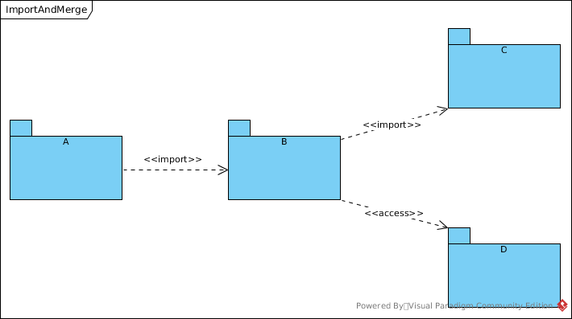

**Interpretación:** A importa los elementos públicos de B y de manera implícita los de C y los elementos privados de D.

**2.-** Describa la notación alternativa que se muestra en el siguiente diagrama de paquetes.

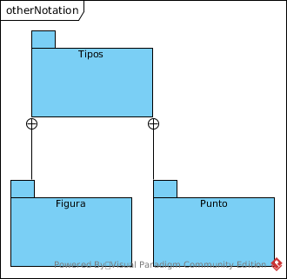

**Descripción:** Figura y Punto son paquetes públicos miembros del paquete Tipos

**3.-** Describa de forma simple el ejemplo de <<merge>> en el siguiente diagrama de paquetes.

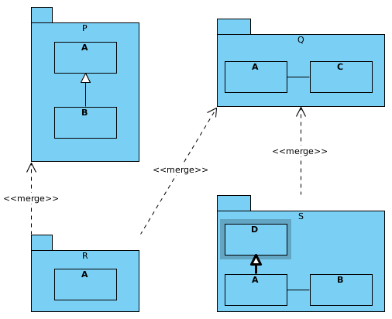

**Descripción:**

* En el paquete P, B es del tipo A. El paquete R se une con el paquete P, y los elementos con el mismo nombre pueden fusionarse.
* En el paquete Q, C está asociada con A. Después del merge, cualquier referencia al elemento A del paquete R estará asociado con C.
* En el paquete S, A es del tipo D. Al realizar la fusión, A estará asociado con B y con C, pero B no será del tipo A.